

ΠΑΝΕΠΙΣΤΉΜΙΟ ΠΕΙΡΑΙΩΣ – ΤΜΗΜΑ ΠΛΗΡΟΦΟΡΙΚΗΣ

ΕΡΓΑΣΙΑ ΜΑΘΗΜΑΤΟΣ   
«ΤΕΧΝΟΛΟΓΙΕΣ ΑΝΑΠΤΥΞΗΣ ΗΛΕΚΤΡΟΝΙΚΩΝ ΠΑΙΧΝΙΔΙΩΝ»

|  |  |
| --- | --- |
| Όνομα Παιχνιδιού | CubeTiles |
| Ονοματεπώνυμο φοιτητή | Καψιώτης Ευστάθιος |
| Μητρώο | Π13045 |

Περιγραφή Εργασίας

Για την ολοκλήρωση της παρούσας εργασίας, υλοποιήθηκε ένα παιχνίδι σε περιβάλλον Unity και Visual Studio 2017. Το παιχνίδι αποτελείται συνολικά από 4 σκηνές και η λειτουργία του από 14 αρχεία κώδικα γραμμένα σε C#. Για τη μουσική που ακούγεται στο αρχικό μενού χρησιμοποιήθηκε το πρόγραμμα Bosca Ceoil.

Κατά την έναρξη του παιχνιδιού, ο χρήστης βρίσκεται στο αρχικό μενού. Σε αυτό το μενού έχει προστεθεί η επιλογή ρυθμίσεων από τις οποίες ο χρήστης μπορεί να επιλέξει το μέγεθος του παραθύρου του παιχνιδιού καθώς και να αυξομειώσει την ένταση της μουσικής. Επισημαίνεται πως οι προτιμήσεις αυτές θα αποθηκευτούν (μέσω του PlayerPrefs).

Σε κάθε σκηνή το αντικείμενο που χειρίζεται ο παίκτης είναι διαστάσεων (1,2,1) το οποίο πρέπει να οδηγήσει προς την κενή περιοχή του terrain χρησιμοποιώντας τα πλήκτρα W,A,S,D , αποφεύγοντας τα εμπόδια (γκρι κυβάκια) αποφεύγοντας τη πτώση από το terrain και προσπαθώντας να κάνει όσες λιγότερες κινήσεις γίνεται. Το καλύτερο σκορ του σε κάθε level αποθηκεύεται μέσω του PlayerPrefs.

Στη δεύτερη σκηνή έχουν προστεθεί 2 τηλεμεταφορείς. Εάν ο «παίκτης» συγκρουστεί με τον πρώτο και είναι όρθιος τότε θα μεταφερθεί στο δεύτερο.

Στη τρίτη σκηνή έχει προστεθεί ένα laser στο οποίο ένα βρεθεί όρθιος ο «παίκτης» τότε θα χωριστεί σε 2 κύβους. Ο χρήστης έχει τη δυνατότητα πληκτρολογώντας «Χ» να επιλέξει τον κύβο που κινεί κάθε φορά με τη βοήθεια ενός custom shader που δημιουργήθηκε για να εμφανίζεται ένα περίγραμμα γύρω από τον κύβο που χειρίζεται την εκάστοτε φορά ο παίκτης.  
Σκοπός του χρήστη στη τρίτη σκηνή είναι να μετακινήσει και τους 2 κύβους στις πράσινες περιοχές έτσι ώστε να φανερωθεί η κενή περιοχή στην οποία πρέπει να καταλήξει.

Ο χρήστης έχει τη δυνατότητα πατώντας Esc να ξαναπροσπαθήσει από την αρχή το επίπεδο ή να γυρίσει πίσω στο κεντρικό μενού ενώ όταν τελειώσει το εκάστοτε επίπεδο έχει τη δυνατότητα να διαλέξει εάν θέλει να προχωρήσει στο επόμενο επίπεδο, να ξαναπροσπαθήσει ή να επιστρέψει πίσω στο κεντρικό μενού.

Η πτώση από το terrain ελέγχεται με τη σύγκρουση του «παίκτη» με τους 4 τοίχους που περιβάλλουν το terrain οι οποίοι διαθέτουν triggered BoxColliders και δεν διαθέτουν meshRenderers. Το terrain δημιουργείται μέσω 2 επαναλήψεων. Κάθε κύβος που ανήκει στο terrain αποθηκεύεται σαν GameObject σε έναν πίνακα Cubes καθώς ορισμένοι κύβοι θα λάβουν τις ιδιότητες των εμποδίων καθώς θα ανυψωθούν, το χρώμα του θα μετατραπεί σε γκρί και θα λάβουν το tag “obstacle”.

Η μετακίνηση και περιστροφή του «παίκτη» γίνεται με τον εξής τρόπο: Αρχικά δημιουργείται ένα νέο gameObject που ονομάζεται Rotator. Έπειτα ας υποθέσουμε ότι ο χρήστης πληκτρολογήσει “S” και ο «παίκτης» έχει την εξής μορφή:

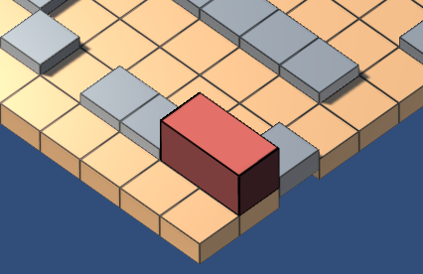

Τότε μέσω των Boolean μεταβλητών standing = false και horizontal = true συμπεραίνουμε ότι ο «παίκτης» δεν είναι όρθιος και είναι «ξαπλωμένος» παράλληλα με την κάτω πλευρά του terrain.  
Προσπαθούμε λοιπόν να μετακινήσουμε gameObject Rotator στη μέση της κάτω άκρης της πλευράς που φαίνεται και είναι παράλληλη με την κάτω πλευρά του terrain.

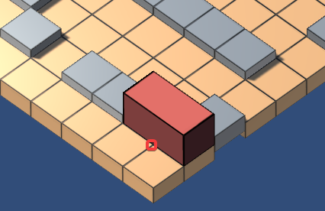

Στη συνέχεια θέτουμε τον Rotator ως γονέα του «παίκτη» και τον περιστρέφουμε ως προς τον άξονα z. Από το τί θα πληκτρολογήσει τη κάθε φορά ο χρήστης εξαρτάται και σε ποιο σημείο θα μετακινηθεί ο Rotator καθώς ως προς ποιον άξονα θα περιστραφεί.

Τα highscores καθώς και οι ρυθμίσεις αποθηκεύονται στο regedit πιθανότατα στο παρακάτω path (για windows): HKEY_CURRENT_USER/Software/Stathis/CubeTiles.